川东北储气调峰基地项目（一期）
竣工环境保护验收检测报告表

建设单位： 四川苍溪吉通能源有限责任公司
编制单位： 四川恒宇环境节能检测有限公司

2023年12月

建设单位法人代表： （签字）
编制单位法人代表： （签字）
项 目 负 责 人：

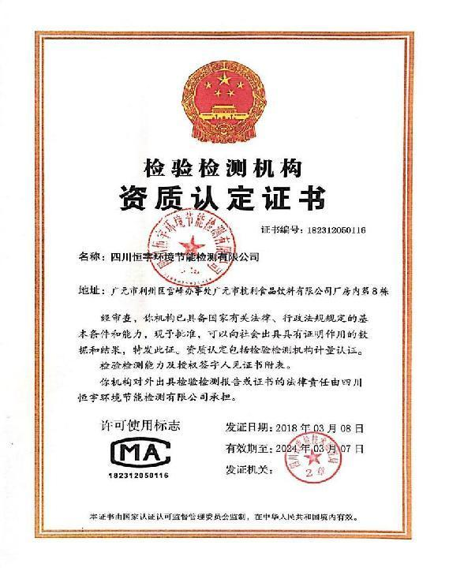

建设单位：四川苍溪吉通能源有限责任公司
（盖章）
电话：13981282273
传真：
邮编；628200
地址：广元市苍溪县陵江镇古梁村苍溪
经济开发区

编制单位：四川恒宇环境节能检测有限公司
（盖章）
电话：0839-3509680
传真：
邮编：628000
地址：广元市利州区雪峰办事处

表一 项目基本信息
建设项目名称 | 川东北储气调峰基地项目（一期）
建设单位名称 | 四川苍溪吉通能源有限责任公司
建设项目性质 | 新建 改扩建 技改 迁建（划√）
建设地点 | 广元市苍溪县陵江镇古梁村苍溪经济开发区
主要产品名称 | 液化天然气
设计生产能力 | 储气规模600万立方
实际生产能力 | 储气规模600万立方
建设项目环评时间 | 2019年6月 | 开工建设时间 | 2020年7月
调试时间 | 2021年5月 | 验收现场检测时间 | 2023年12月12日-13日
环评报告表  审批部门 | 苍溪生态环境局 | 环评报告表  编制单位 | 四川中环瑞源工程技术咨询有限公司
环保设施设计单位 | 四川苍溪吉通能源有限责任公司 | 环保设施施工单位 | 四川苍溪吉通能源有限责任公司
投资总概算 | 3100万 | 环保投资总概算 | 52.3万 | 比例 | 1.7%
实际总概算 | 3100万 | 环保投资 | 52.3万 | 比例 | 1.7%
验收检测依据 | 1、《中华人民共和国环境保护法》（2015年1月1日实施）；  2、《中华人民共和国大气污染防治法》（2018年10月26日修正）；  3、《中华人民共和国水污染防治法》（2018年1月1日实施）；  4、《中华人民共和国环境噪声污染防治法》（2022年6月5日实施）；  5、《中华人民共和国固体废物污染环境防治法》（2020年9月1日实施）；  6、《建设项目环境保护管理条例》（2017年10月1日实施）；  7、《排污许可管理办法（试行）》（2017年1月10日实施）  8、《企业事业单位突发环境事件应急预案备案管理办法（试行）》（环发〔2015〕4号）  9、《四川省突发环境事件应急预案备案行业名录（2022年版）》。  10、《建设项目竣工环境保护验收暂行办法》（国环规环评［2017］4号）  11、《建设项目竣工环境保护验收技术指南 污染影响类》（2018年5月15日，生态环境部2018年第9号公告）；  12、《关于印发<污染影响类建设项目重大变动清单（试行）>的通知》（生态环境部办公厅，环办环评函〔2020〕688号，2020年12月13日）；  13、《排污许可证申请与核发技术规范 总则》（HJ 942-2018）；  14、《排污单位自行监测技术指南 总则》（HJ 819-2017）。  15、四川中环瑞源工程技术咨询有限公司《川东北储气调峰基地项目（一期）环境影响报告表》；  16、苍溪生态环境局关于《四川苍溪吉通能源有限责任公司川东北储气调峰基地项目（一期）》的批复（苍溪生态环境局，苍环审批[2019] 14号，2019年7月16日）；  17、四川恒宇环境节能检测有限公司川东北储气调峰基地项目（一期）环境服务采购合同。
验收检测评价标准、标号、级别、限值 | 1、无组织废气  污染物 时期 排放限值（mg/m³） （监控点与参考的差值 ） 标准名称及编号  非甲烷总烃 环评 1.0 大气污染物综合排放标准》GB 16297-1996表2  验收 1.0 大气污染物综合排放标准》GB 16297-1996表2  2、噪声  项目 时期 标准限值dB（A） （昼间） 标准限值dB（A） （夜间） 标准名称及编号  厂界噪声 环评 65 55 《工业企业厂界环境噪声排放标准》 GB 12348-2008 （1、3类）  验收 65 55 《工业企业厂界环境噪声排放标准》 GB 12348-2008 （1、3类）

表二 工程建设内容

1、项目概况
（1）项目由来
原苍溪大通天然气投资有限公司，2014年6月在厂区内储罐区预留空地上，建成两座水容积5000立方LNG储罐，因配套设施未建，两座储罐一直未投入使用。后因市场变化、经营不善等原因，原苍溪县大通天然气投资有限公司于2015年6月停产。2017年9月，四川苍溪吉通能源有限责任公司通过司法拍卖，成功竞得原苍溪大通天然气投资有限公司破产财产整体资产，准备利用原有生产线进行LNG生产和销售。
四川苍溪吉通于2018年10月在苍溪县发展和改革局对川东北储气调峰基地项目（一期）进行了备案，备案号：（川投资备【2018-510824-45-03-307629】FGQB-0432）。项目总投资3100万元。建设内容为两座水容积5000立方LNG储罐（储罐已建）以及2台BOG压缩机、LNG装车泵等配套设施，储气规模600万立方。
2019年6月，由四川中环瑞源工程技术咨询有限公司《川东北储气调峰基地项目（一期）环境影响报告表》；2019年7月16日，苍溪生态环境局对该项目出具环境影响报告表的审查批复（苍环审批[2019] 14号）。
为完成川东北储气调峰基地项目（一期）竣工环境保护验收，按照《建设项目环境保护验收暂行办法》、《建设项目竣工环境保护验收技术指南 污染影响类》等行政法规和技术规范的规定和要求，公司成立了建设项目验收工作小组对该项目进行自主环保竣工验收，验收小组主要由企业负责人、项目负责人、广元市环境保护验收领域技术专家等组成。
2023年12月12日-13日，我公司委托四川恒宇环境节能检测有限公司进行现场验收检测，整理现场验收检测数据后出具了验收检测报告。
（2）验收范围与内容：
项目验收范围有：主体工程、辅助工程、公用工程、办公及生活设施、仓储及其它。
验收检测内容：
（1）废气处理处置检查及检测；
（2）噪声处理处置检查及检测；
（3）废水处理处置检查；
（4）固体废物处理处置检查；
（5）公众意见调查；
（6）环境管理检查
2、项目建设情况
（1）项目地理位置
项目位于四川省广元市苍溪县陵江镇古梁村，苍溪经济开发区内。（东经：105°56′27″，北纬：31°42′2″）。（地理位置见附图1）。
（2）项目外环境关系：
项目位于四川省广元市苍溪县陵江镇古梁村，苍溪经济开发区内。项目北侧及东侧主要为斜坡地、林地；项目北侧围墙内为公司第二条生产线预留地，北侧围墙外为四川新创能石油工程技术有限公司，南侧为山坡地，南面山脚下为该公司生产二区，厂区南面为四川泽龙石油化工有限公司；西南面为四川正元工贸有限公司；周边无文物古迹，风景名胜，生态敏感点及集中式饮用水源保护区等特殊保护目标。（外环境关系见附图2）
（3）总平面布置：
木项目储罐位于原厂区一区的储罐区北部（厂区东部），储罐之间距离为36米，储罐西部为冷剂储罐和新增B0G压缩机，南部为储罐区原有储罐，北部为消防泵房和消防水池，东部为区围墙。项目新增BOG压缩机北部为冷剂储罐，南部为液化工艺装置区，东部为储罐区，西部为压缩机房，装车区位于厂址南侧。（平面布置见附图3）

3、工程建设内容：
项目名称：川东北储气调峰基地项目（一期）
建设单位：四川苍溪吉通能源有限责任公司
项目性质：新建
建设内容：新建两座水容积5000立方LNG储罐（储罐已建）以及2台BOG压缩机、LNG装车泵等配套设施。建成后形成储气规模600万立方。项目组成情况对照见表2-1，项目主要设备一览表见表2-2。
劳动定员及工作制度：管理人员5人，工作时间为24小时，全年工作365天。

表2-1 项目组成情况对照表

名称 | 环评设计建设内容及规模 |  | 实际建设情况 | 备注
储运  工程 | 物料 | 不新增产能，来源于原有30万Nm³/d液化天然气 | 不新增产能，来源于原有30万Nm³/d液化天然气 | 依托
 | 产品储罐 | 2台已建但未投入使用的5000m³低温常压储罐及新建其配套泵、管线、消防设施。 | 2台已建但未投入使用的5000m³低温常压储罐及新建其配套泵、管线、消防设施。 | 储罐已建  管线新建
 | 装车栈台 | 原已有栈台，新增装车臂3套 | 原已有栈台，新增装车臂3套 | 新建
 | BOG压缩机 | 新增2台压缩机及附属管线 | 新增2台压缩机及附属管线 | 新建
公用工程 | 供电 | 园区供应，厂内建1座变压站 | 园区供应，厂内建1座变压站 | 依托
 | 供水 | 园区供应，原厂区给水网 | 园区供应，原厂区给水网 | 依托
 | 仪表空气 | 原厂区空压站 | 原厂区空压站 | 依托
 | 氮气 | 原厂区氮气站 | 原厂区氮气站 | 依托
 | 自动控制系统 | 原厂区自动控制系统 | 原厂区自动控制系统 | 依托
环保工程 | 废气治理 | 储罐蒸发气：收集进入BOG系统压缩后回用于原生产线，不外排 | 储罐蒸发气：收集进入BOG系统压缩后回用于原生产线，不外排 | 新建
 | 雨水 | 进入原厂区雨水系统，排入市政雨水管网 | 进入原厂区雨水系统，排入市政雨水管网 | 依托
 | 生活污水 | 进入原厂区生活污水化粪池处理后排入市政污水管网 | 进入原厂区生活污水化粪池处理后排入市政污水管网 | 依托
 | 噪声治理 | 合理布置，采取消声、厂区隔声及减振措施 | 合理布置，采取消声、厂区隔声及减振措施 | 新建
 | 检修废油 | 桶装收集后依托原项目危废间暂存，送资质单位处理 | 现危废间暂存已拆除，危废暂存于库房，送四川中明环境治理有限公司处理 | 依托
 | 防渗措施 | 储罐场地防渗、防腐，并按行业规范贮存，收集事故废水和消防水至废水处理系统。 | 储罐场地防渗、防腐，并按行业规范贮存，收集事故废水和消防水至废水处理系统。 | 依托
风险防范 | 报警系统 | 新增装置区设置有毒、可燃气体报警系统，火警报警系统 | 新增装置区设置有毒、可燃气体报警系统，火警报警系统 | 新建
 | 消防设施 | 新增装置区安装消防管道设施，配备干粉灭火器、二氧化碳灭火器、正压式防毒面具等 | 新增装置区安装消防管道设施，配备干粉灭火器、二氧化碳灭火器、正压式防毒面具等 | 新建
 | 储罐区防爆防火 堤围堰 | 贮罐区设置围堰，围堰有效容积不小于罐区最大罐体的容积，并配备相连的备用贮罐，以便发生事故时可及时将其转移到安全处 | 贮罐区设置围堰，围堰有效容积不小于罐区最大罐体的容积，并配备相连的备用贮罐，以便发生事故时可及时将其转移到安全处 | 依托
 | 事故消防水池 | 项目利用罐区集液池作事故消防废水池， 同时依托储罐区15000m³围堰作为备用事故消防废水池，保证其处于空池状态。确保任何异常状况下，事故废水只能导入厂内事故水池，不得以任何形式在无害化处理前排出厂区 | 项目利用罐区集液池作事故消防废水池， 同时依托储罐区15000m³围堰作为备用事故消防废水池，保证其处于空池状态。确保任何异常状况下，事故废水只能导入厂内事故水池，不得以任何形式在无害化处理前排出厂区 | 依托
 | 事故状态下雨污 管道 | 厂内雨、污管网出口设置闸门（闸门需定期保养），必须有通往事故池的管路（管径必须确保及时排泄短期内较大流量的事故废水）。 一旦发生事故，立即打开通向事故池的所有连接口，将事故废水引入； 同时做好事故应急水池的日常维护工作，发生事故时立即关闭出厂雨、污管道，以杜绝事故废水外流。 | 厂内雨、污管网出口设置闸门（闸门需定期保养），必须有通往事故池的管路（管径必须确保及时排泄短期内较大流量的事故废水）。 一旦发生事故，立即打开通向事故池的所有连接口，将事故废水引入； 同时做好事故应急水池的日常维护工作，发生事故时立即关闭出厂雨、污管道，以杜绝事故废水外流。 | 依托

表2-2 项目主要生产设备一览表
序号 | 设备名称 | 参数规格 | 数量 | 备注
1 | LNG储罐 | 20000×16270(内罐),22300×21600 (外罐)，有效容积(m³)：5000 | 2 | 最大储量4200t
2 | BOG缓冲罐 | 0600 PN5.0MPa | 1
3 | BOG平衡罐 | 01400 PN1.0MPa | 1
4 | BOG压缩机 | 功率185KW；增压到50bar | 2
5 | BOG加热器 | 1000M³/h | 2
6 | LNG装车泵 | 低温泵，30kw | 4
7 | 装车臂 | 80M³/h | 3

项目主要原辅材料及能耗见表2-3。
表2-3 主要原辅材料及能耗表
类别 |  | 耗量 | 单位 | 来源
主（辅）料 | 液化天然气 | 4200 | t/a | 原厂区生产
 | 仪表空气 | 40 | Nm³/h | 原厂区供应
 | 氮气 | 20 | Nm³/h | 原厂区供应
能源 | 电 | 325 | 万kwh/a | 本项目不新增变压器等设备，用电接自原厂区预留负荷
 | 新鲜水 | 180 | t/a | 当地供水管网

主要工艺流程及产物环节（附处理工艺流程图，标出产污节点）
本项目工艺简述：
本项目为川东北储气调峰基地项目，工艺较为简单，即在夏季天然气产气高峰期，利用原有生产线富余产能将天然气液化后储存在5000两座水容积5000立方LNG储罐中，冬季将储存的液态天然气以专用车辆装车外运，以补充天然气的使用。
从原生产线冷箱来的LNG分别可以进2#(ST2301)、3#(ST3301)LNG储槽。在2#(ST2301)、
3#(ST3301)LNG储槽各增加2台装车泵(P2401A/B、P3401A/B)，这4台泵与1#(ST1301）储罐的装车泵(P1401A/B)出口管线汇聚在一起，去装车管线总管。
设置倒罐管线一条，将LNG装车泵P1401A/B、P2401A/B、P3401A/B汇聚到一条管线，在通过程控阀UV1450分别到储罐1#(ST1301)、2#(ST2301)、3#(ST3301)LNG储槽，实现LNG倒罐功能。
在2#(ST2301)、3#(ST3301)LNG储槽BOG出口分别设置汽化器，再与1#(ST1301)LNG储罐的BOG气混合后三路合并一起，在通过孔板流量计计量，进入新增的BOG压缩系统，增压到45barg与原料天然气混合继续液化。
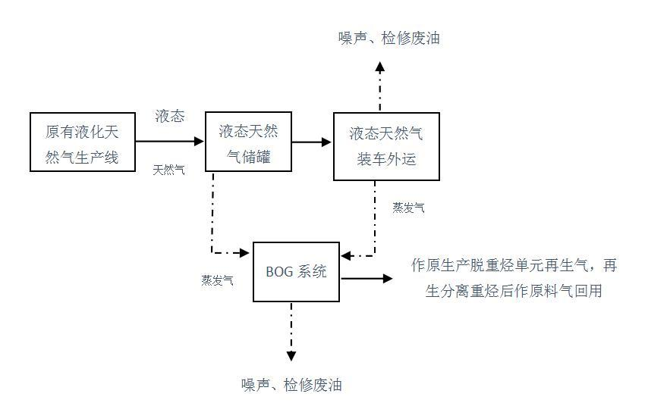

图2-2项目总体工艺流程及产排污示意图

项目变动情况分析
1、本项目变动情况
经现场勘查和环评文件对照，本项目在建设过程中存在以下变动情况，具体见表 2-5项目变动情况表。

表 2-5 项目变动情况一览表
类型 | 环评建设内容 | 实际建设内容 | 变化原因及合理性分析 | 是否属于  重大变更
环保措施 | 危废桶装收集后依托原项目危废间暂存，送资质单位处理 | 苍溪经济开发区管理委员会于2023年11月13日下文拆除危废暂存，统一规划建设。危废现暂存于库房，与四川中明环境治理有限公司签订危废处置合同 | 苍溪经济开发区管理委员会于2023年11月13日下文拆除危废暂存，统一规划建设。 | 否

- 与环办环评函[2009]36号要求对照检查与环办环函[2009]36号要求对照检查情况见表 2-6。
表 2-6 项目实际建设与原环评变更情况对照表
类型 | 苍环审批[2019]14号要求 | 环评要求 | 实际建设内容 | 变动情况 | 是否属于  重大变更
性质 | 新建 | 新建 | 新建 | / | /
地点 | 苍溪经济开发区古梁工业园 | 苍溪经济开发区古梁工业园 | 苍溪经济开发区古梁工业园 | / | /
规模 | 储气规模600万立方 | 储气规模600万立方 | 储气规模600万立方 | / | /
生产工艺 | 本项目为川东北储气调峰基地项目，工艺较为简单，即在夏季天然气产气高峰期，利用原有生产线富余产能将天然气液化后储存在5000两座水容积5000立方LNG储罐中，冬季将储存的液态天然气以专用车辆装车外运，以补充天然气的使用。从原生产线冷箱来的LNG分别可以2#(ST2301)、3#(ST3301)LNG储槽。在2#(ST2301)、  3#(ST3301)LNG储槽各增加2台装车泵(P2401A/B、P3401A/B)，这4台泵与1#(ST1301）储罐的装车泵(P1401A/B)出口管线汇聚在一起，去装车管线总管。设置倒罐管线一条，将LNG装车泵P1401A/B、P2401A/B、P3401A/B汇聚到一条管线，通过程控阀UV1450分别到储罐1#(ST1301)2#(ST2301)3#(ST3301)LNG储槽，实现LNG倒罐功能2#(ST2301)、3#(ST3301)LNG储槽BOG出口分别设置汽化器，再与1#(ST1301)LNG储罐的BOG气混合后三路合并一起，在通过孔板流量计计量，进入新增的BOG压缩系统，增压到45barg与原料天然气混合继续液化。 | 本项目为川东北储气调峰基地项目，工艺较为简单，即在夏季天然气产气高峰期，利用原有生产线富余产能将天然气液化后储存在5000两座水容积5000立方LNG储罐中，冬季将储存的液态天然气以专用车辆装车外运，以补充天然气的使用。从原生产线冷箱来的LNG分别可以2#(ST2301)、3#(ST3301)LNG储槽。在2#(ST2301)、3#(ST3301)LNG储槽各增加2台装车泵(P2401A/B、P3401A/B)，这4台泵与1#(ST1301）储罐的装车泵(P1401A/B)出口管线汇聚在一起，去装车管线总管。设置倒罐管线一条，将LNG装车泵P1401A/B、P2401A/B、P3401A/B汇聚到一条管线，通过程控阀UV1450分别到储罐1#(ST1301)2#(ST2301)3#(ST3301)LNG储槽，实现LNG倒罐功能2#(ST2301)、3#(ST3301)LNG储槽BOG出口分别设置汽化器，再与1#(ST1301)LNG储罐的BOG气混合后三路合并一起，在通过孔板流量计计量，进入新增的BOG压缩系统，增压到45barg与原料天然气混合继续液化。 | 本项目为川东北储气调峰基地项目，工艺较为简单，即在夏季天然气产气高峰期，利用原有生产线富余产能将天然气液化后储存在5000两座水容积5000立方LNG储罐中，冬季将储存的液态天然气以专用车辆装车外运，以补充天然气的使用。从原生产线冷箱来的LNG分别可2#(ST2301)、3#(ST3301)LNG储槽。在2#(ST2301)、3#(ST3301)LNG储槽各增加2台装车泵(P2401A/B、P3401A/B)，这4台泵与1#(ST1301）储罐的装车泵(P1401A/B)出口管线汇聚在一起，去装车管线总管。设置倒罐管线一条，将LNG装车泵P1401A/B、P2401A/B、P3401A/B汇聚到一条管线，在通过程控阀UV1450分别到储罐1#(ST1301)2#(ST2301)3#(ST3301)LNG储槽，实现LNG倒罐功能2#(ST2301)、3#(ST3301)LNG储槽BOG出口分别设置汽化器，再与1#(ST1301)LNG储罐的BOG气混合后三路合并一起，在通过孔板流量计计量，进入新增的BOG压缩系统，增压到45barg与原料天然气混合继续液化。 | / | /
环境保护措施 | 总投资3100万元，其中环保投资52.3万元，占总投资的1.7%。  1、加强对储罐、管线、BOG系统、装车设备设施运行维护与管理，确保设备设施安全运行，避免物料泄漏。生活污水，进入污水预处理设施处理后排入园区管网，进入石家坝污水处理厂处理。2、加强固体废物处置措施，设备检修产生的废油经桶装收集后依托原项目危废间暂存，定期送有资质单位处理，并建立转移联单制度，防止产生新的环境问题；生活垃圾妥善收集后交环卫部门处理。3、落实噪声污染防治措施，运营噪声通过厂房隔声、选用低噪声设备，设置合理的厂房布局，安装消声减振装置等措施，确保厂界噪声达标。4、强化环境风险防范措施和应急管理。制定完善的环境风险应急预案，加强区域环境风险管理，储罐场地进行重点防渗处理，贮罐区设置围堰，围堰有效容积不小于罐区最大罐体的容积，并配备相连的备用贮罐；修建事故消防废水收集池；厂内雨、污管网出口必须设置闸门。发生事故时及时切断事故污染源，有效控制和降低环境风险，确保环境安全。 | 总投资3100万元，其中环保投资52.3万元，占总投资的1.7%。  1、加强对储罐、管线、BOG系统、装车设备设施运行维护与管理，确保设备设施安全运行，避免物料泄漏。生活污水，进入污水预处理设施处理后排入园区管网，进入石家坝污水处理厂处理。2、加强固体废物处置措施，设备检修产生的废油经桶装收集后依托原项目危废间暂存，定期送有资质单位处理，并建立转移联单制度，防止产生新的环境问题；生活垃圾妥善收集后交环卫部门处理。3、落实噪声污染防治措施，运营噪声通过厂房隔声、选用低噪声设备，设置合理的厂房布局，安装消声减振装置等措施，确保厂界噪声达标。4、强化环境风险防范措施和应急管理。制定完善的环境风险应急预案，加强区域环境风险管理，储罐场地进行重点防渗处理，贮罐区设置围堰，围堰有效容积不小于罐区最大罐体的容积，并配备相连的备用贮罐；修建事故消防废水收集池；厂内雨、污管网出口必须设置闸门。发生事故时及时切断事故污染源，有效控制和降低环境风险，确保环境安全。 | 总投资3100万元，其中环保投资52.3万元，占总投资的1.7%。  1、加强对储罐、管线、BOG系统、装车设备设施运行维护与管理，确保设备设施安全运行，避免物料泄漏。生活污水，进入污水预处理设施处理后排入园区管网，进入石家坝污水处理厂处理。2、加强固体废物处置措施，设备检修产生的废油经桶装收集后依托原项目危废间暂存，定期送有资质单位处理，并建立转移联单制度，防止产生新的环境问题；生活垃圾妥善收集后交环卫部门处理。3、落实噪声污染防治措施，运营噪声通过厂房隔声、选用低噪声设备，设置合理的厂房布局，安装消声减振装置等措施，确保厂界噪声达标。4、强化环境风险防范措施和应急管理。制定完善的环境风险应急预案，加强区域环境风险管理，储罐场地进行重点防渗处理，贮罐区设置围堰，围堰有效容积不小于罐区最大罐体的容积，并配备相连的备用贮罐；修建事故消防废水收集池；厂内雨、污管网出口必须设置闸门。发生事故时及时切断事故污染源，有效控制和降低环境风险，确保环境安全。 | 苍溪经济开发区管理委员会于2023年11月13日下文拆除危废暂存，统一规划建设。危废现暂存于库房，与四川中明环境治理有限公司签订危废处置合同 | 否
3、小结
根据《关于印发环评管理中部分行业建设项目重大变动清单的通知》（环办[2015]52 号）以及《污染影响类建设项目重大变动清单（试行）》中“建设项目的性质、规模、地点、生产工艺和环境保护措施五个因素中的一项或一项以上发生重大变动，且可能导致环境影响显著变化（特别是不利影响加重）的，界定为重大变动”，本项目的建设性质、规模、地点、生产工艺和环保措施均未发生重大变更。

表三 主要污染源及污染物处理和排放

1、废气的排放及治理
两座储罐配套建设相应的管线阀门和两台BOG压缩机，蒸发气通过新建管道进入新建BOG压缩机系统，压缩后回用到原生产系统。根据储运装置管道仪表流程设计，整个储运过程为全密封系统，所有BOG蒸发气全部通过低温不锈钢管道密封连接到气化器， 再经管道进入全密封压缩机入口。运行过程采用全封闭系统，正常情况下无废气外排。
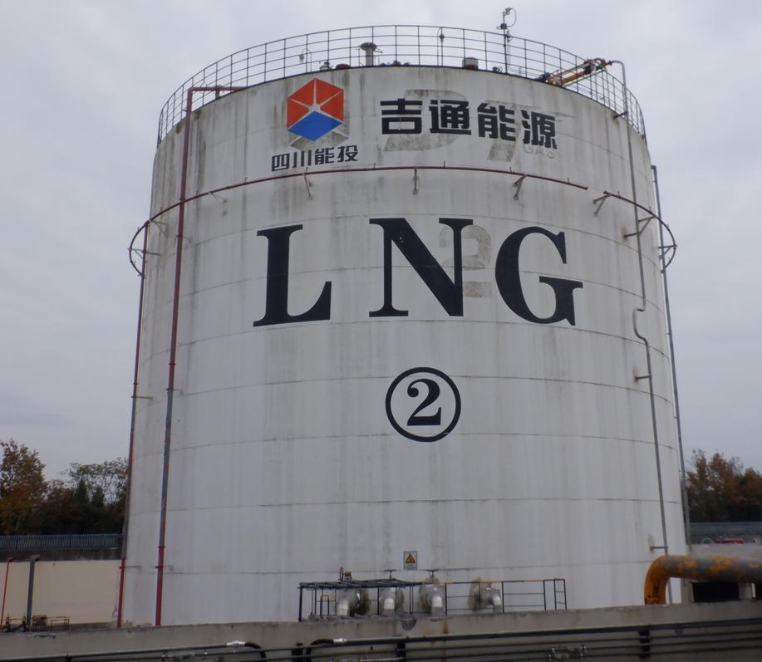

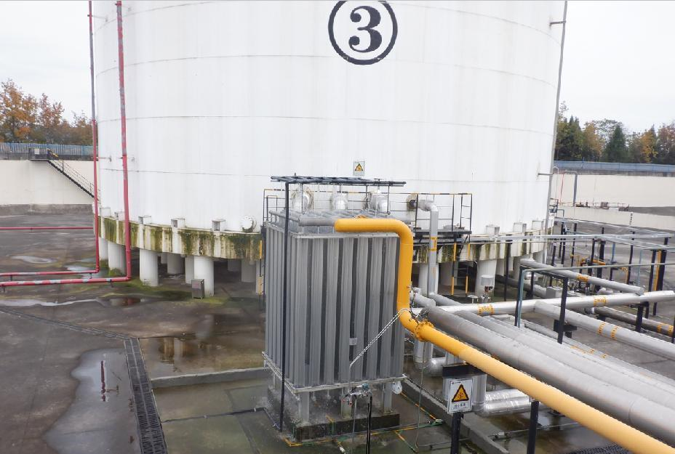

2、废水的排放及治理

天然气储运过程中不产生生产废水，生活污水依托原项目化粪池预处理后排入石家坝污水处理厂处理后达标排放。
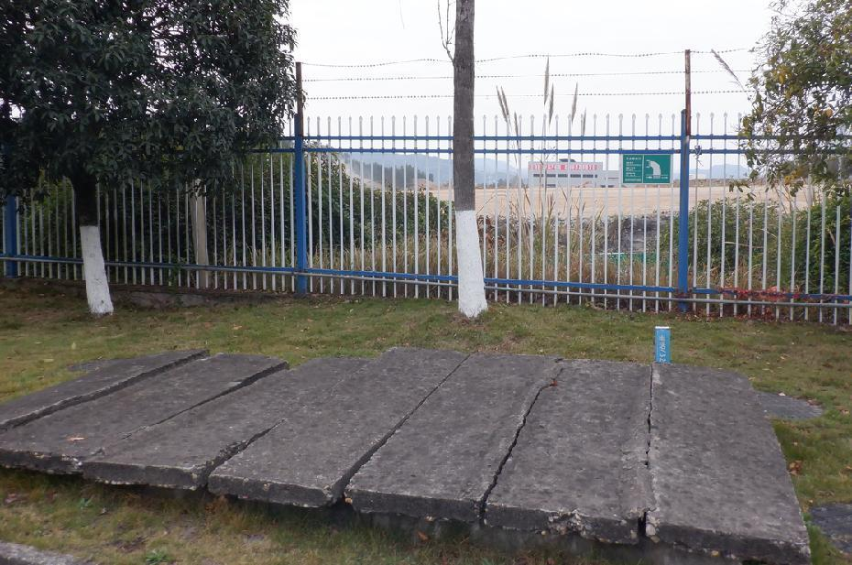

3、噪声的排放及治理
天然气储运过程中的噪声主要来自于BOG压缩机、LNG装车泵等设备运行噪声和车辆运输噪声，新安装设备通过设备基础减振、消声、设备设置在厂房内隔声、加强现场运输车辆出入的管理，采取车辆进入现场限速行驶、减少启停、禁止鸣笛等措施减少对外环境的影响。
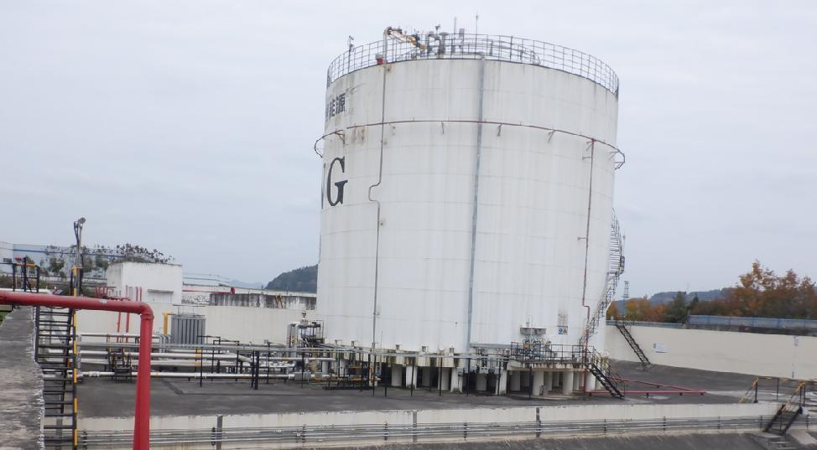
密闭车间

4、固体废物
危险废物：产生的固体废弃物主要为设备、管道、阀门、罐体等装置检修产生的废油，采用桶装收集，属危废，依托原有项目危废暂存间暂存，苍溪经济开发区管理委员会于2023年11月13日下文拆除危废暂存，统一规划建设。危废现暂存于库房，与四川中明环境治理有限公司签订危废处置合同。
一般固废：生活垃圾统一收集,由市政环卫部门统一收集处理。
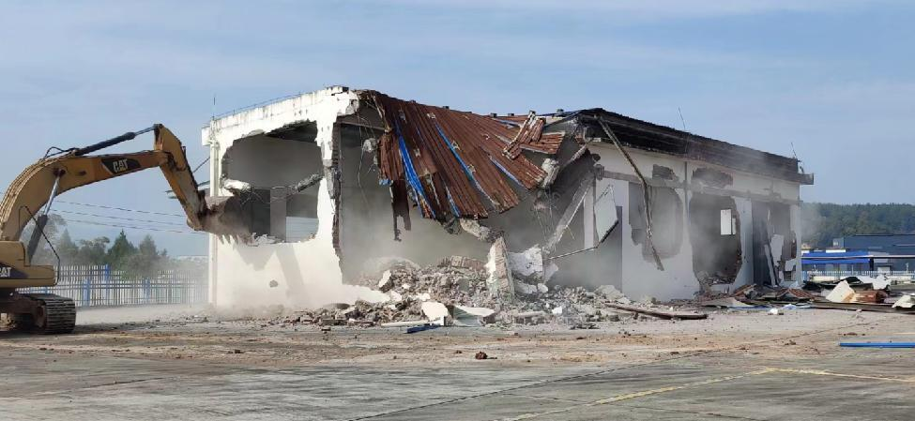
危废暂存间拆除现场

5、环保投资情况
本项目环评阶段估算总投资3100万元，环保投资52.3万元，占总投资的1.7 %；项目实际总投资3100万元，环保投资为52.3万元，占总投资1.7%。

表3-1 环保投资一览表

污染种类 | 治理措施 |  | 预估投资 | 实际建设情况 | 实际投资
噪声治理 | 合理布置，采用消声、厂房隔音及减振措施 |  | 3.0 | 新安装设备通过设备基础减振、消声、设备设置在厂房内隔声 | 5.0
废水 | 清污分流，雨污分流，满足排水定额要求。 |  | 依托 | 清污分流，雨污分流，满足排水定额要求。 | 依托
 | 生活废水依托原项目污水预处理设施处理 |  | / | 活污水依托原项目化粪池预处理后排入石家坝污水处理厂处理后达标排放 | /
固体废物 | 桶装收集后依托原项目危废间暂存，送资质单位处理 |  | 0.2 | 现危废间暂存已拆除，危废暂存于库房，送四川中明环境治理有限公司处理 | 0.2
 | 妥善收集后交环卫部门外运处理 |  | 0.1 | 生活垃圾统一收集,由市政环卫部门统一收集处理 | 0.1
环境风险 | 设置有毒、可燃气体报警系统，火警报警系统。 |  | 20 | 设置有毒、可燃气体报警系统，火警报警系统。 | 20
 | 安装消防管道设施，配备干粉灭火器、二氧化碳灭火器、正  压式防毒面具等。 |  | 10 | 安装消防管道设施，配备干粉灭火器、二氧化碳灭火器、正  压式防毒面具等。 | 11
 | 采用无泄漏的密封泵(屏蔽电泵或磁力泵) |  | 10 | 采用无泄漏的密封泵(屏蔽电泵或磁力泵) | 11
 | 应急预案及管理措施建设，建立环境风险应急联防机制；建  立气源波动应急措施系统；加强安全管理，制定严格的岗位  责任制度，安全操作注意事项等制度。 |  | 5 | 应急预案及管理措施建设，建立环境风险应急联防机制；建  立气源波动应急措施系统；加强安全管理，制定严格的岗位  责任制度，安全操作注意事项等制度。 | 5
 | 1)贮罐区设置围堰，围堰有效容积不小于罐区最大罐体的  容积，并配备相连的备用贮罐，以便发生事故时可及时将其  转移到安全处。  2)项目利用罐区集液池作事故消防废水池，同时依托储罐  区15000m³围堰作为备用事故消防废水池，保证其处于空池  状态。必须确保任何异常状况下，事故废水只能导入厂内事  故水池，不得以任何形式在无害化处理前排出厂区。  3)厂内雨、污管网出口必须设置闸门(闸门需定期保养),  必须有通往事故池的管路(管径必须确保及时排泄短期内较  大流量的事故废水)。 一旦发生事故，立即打开通向本池的  所有连接口，将事故废水引入；企业必须做好事故应急水池  的日常维护工作，发生事故时立即关闭出厂雨、污管道，以  杜绝事故废水外流。 |  | 60（依托） | 1)贮罐区设置围堰，围堰有效容积不小于罐区最大罐体的  容积，并配备相连的备用贮罐，以便发生事故时可及时将其  转移到安全处。  2)项目利用罐区集液池作事故消防废水池，同时依托储罐  区15000m³围堰作为备用事故消防废水池，保证其处于空池  状态。必须确保任何异常状况下，事故废水只能导入厂内事  故水池，不得以任何形式在无害化处理前排出厂区。  3)厂内雨、污管网出口必须设置闸门(闸门需定期保养),  必须有通往事故池的管路(管径必须确保及时排泄短期内较  大流量的事故废水)。 一旦发生事故，立即打开通向本池的  所有连接口，将事故废水引入；企业必须做好事故应急水池  的日常维护工作，发生事故时立即关闭出厂雨、污管道，以  杜绝事故废水外流。 | 60（依托）
 | 储罐场地防渗、防腐，并按行业规范贮存，以收集事故废水  和消防水至废水处理系统。 |  | 10（依托） | 储罐场地防渗、防腐，并按行业规范贮存，以收集事故废水  和消防水至废水处理系统。 | 10（依托）
总计 |  | 52.3万元 |  | 52.3万元

表四 环境影响报告表主要结论及审批部门审批决定
（一）建设项目环境影响报告表主要结论及建议
一、评价结论:
（一）产业政策的符合性
根据中华人民共和国国家发展和改革委员会2013年第21号令《产业结构调整指导目录(2011年本)》(2013年修正),本项目属于“鼓励类”中“七、石油、天然气3、液化天然气的储运”。并在苍溪县发展和改革局备案(川投资备[2018-510824-45-03-307629]FGQB-0432 号)，同意项目建设。因此，本项目的建设符合国家当前产业政策。
（二）环境影响评价结论
废气： 根据工程分析，本项目液态天然气在储运过程中，产生的蒸发气通过管道进入原项目B0G系统压缩后回用，项目营运过程中正常情况下没有废气外排，因此本项目营运期正常情况下对周边大气环境影响较小。
废水：本液态天然气储运过程中不产生生产废水，原项目建有处理量为30m³/d的污水预处理设施，本项目生活污水产生量约0.5m³/d，废水量远低于现有污水设施处理富余量，项目废水经预处理，并进入石家坝污水处理厂处理后再排入嘉陵江，其进水水质满足该污水厂接纳要求，不会对该污水厂造成冲击影响，可确保其正常运行。因此，项目废水进入嘉陵江不会造成评价河段水质超标，不会改变其水环境功能。
噪声：天然气储运过程中的噪声主要来自于BOG压缩机、LNG装车泵和车辆运输噪声，噪声源强约70~105dB(A),项目通过设备基础减振、消声、设备设置在厂房内隔声、加强现场运输车辆出入的管理，采取车辆进入现场限速行驶、减少启停、禁止鸣笛等治理措施后，本项目的噪声源可降噪15-30dB(A),再经距离衰减后，对区域声环境影响较小。
固体废物：项目进入营运期后，产生的固体废弃物主要管道、阀门、罐体等装置检修产生的废油，年产量约0.02t/a,采用桶装收集，属危废，依托原有项目危废暂存间暂存，定期送有资质的危险废物处置单位处理。生活垃圾产生量为2.5kg/d,由市政环卫部门统一收集处理。
（三）建设项目风险平价结论
根据风险识别结果，本项目涉及的液化天然气属可导致火灾、爆炸的危险物质。营运过程项目存在的危险、有害因素和可能发生的主要的安全生产事故是火灾、爆炸、中毒、灼烫，事故影响范围在厂内。液化天然气泄漏事故还可能造成周围一定程度的甲烷、非甲烷总烃浓度增加，给泄漏点附近的居民造成一定的影响，但影响范围不大。
本项目采用了较为严格的设计标准，行业设计规范与环境风险事故防范要求是相符的。并且制定了风险应急预案， 一旦发生事故将可迅速响应，采取措施将损失降到最小。在认真落实工程拟采取的安全措施及评价所提出的安全设施和安全对策后，工程的风险事故对周围影响是可以接受的。
综上所述，只要加强管理，建立健全相应的防范应急措施，并在设计、管理及运行中得到认真落实，上述风险事故隐患可降至最低。采取以上防范措施后，项目采取的风险防范措施可行，从环境风险角度本项目的实施是可行的。
（四）建设项目风险平价结论
本项目为川东北储气调峰基地项目(一期)，项目符合国家产业政策，选址合理。项目区
域周边无大的环境制约因素，废气、污水、噪声、固废拟采取的污染防治措施技术可靠、经
济可行。项目建成营运后，将具有良好的经济、社会和环境效益。只要项目认真落实本报告
表中提出的各项污染防治对策措施，保证环境保护措施的有效运行，确保污染物稳定达标排放，并严格按照环评要求进行环境风险防范，从环保角度而言，本项目在拟建地的建设是可
行的。
- 评价要求及建议
1、项目在建设过程中应确保足够的环保资金，以实施污染物治理措施，做好建设项目的“三同时”工作。
2、认真贯彻执行国家和地方的各项环保法规和方针政策，建立一套完善的“环境管理手册”，落实环境管理规章制度，强化管理，确定专门的环境管理人员，落实专人负责环保处理设施的运行和维护，接受当地环保部门的监督和管理。在当地环保部门的指导下，定期对污染物进行监测，并建立污染物管理档案。
3、本项目必须执行环境保护“三同时”制度，工程竣工后，必须向环境保护主管部门申请竣工验收，经验收合格后，由环境保护主管部门批准同意，方可投产运行。

（二）审批部门审批决定（苍环审批[2019]14号）
四川苍溪吉通能源有限责任公司:
你公司报送的《关于川东北储气调峰基地项目(一期)环境影响报告表》(以下简称“报告表”)收悉，经审查，批复如下:
一、该工程位于苍溪经济开发区古梁工业园，在原厂区预留空地上进行建设。建设内容为两座水容积5000立方LNG储罐(储罐已建)以及2台BOG压缩机、LNG装车泵等配套设施，储气规模600万立方。工程总投资3100万元，其中环保投资52.3万元，占总投资的1.7%。
项目属于国家发改委《产业结构调整指导目录)》(2011年本、2013年修正)中“鼓励类”，经苍溪县发展和改革局备案(川投资备[2018-510824-45-03-307629]FGQB-0432号)备案，符合国家产业政策。
项目用地已取得苍溪县规划和建设局出具建设用地规划许可证(苍规用地证(2010)字第442号)，符合当地用地规划，与周边环境相容。该项目严格按照报告表中所列建设项目的性质、规模、地点、工艺、建设内容和拟采取的环境保护措施建设和运行，对环境的不利影响能够得到缓解和控制。因此，我局同意报告表结论。你单位应全面落实报告表提出的各项环境保护对策措施和本批复要求。
二、项目建设与运行中应重点做好以下工作。
(一)全面加强施工期环境管理。进一步优化工程布置、施工方案，认真落实施工扬尘、废气、废水、噪声等污染物的防治措施，避免发生环境纠纷。
(二)运营期间加强对储罐、管线、BOG系统、装车设备设施运行维护与管理，确保设备设施安全运行，避免物料泄漏。生活污水，进入污水预处理设施处理后排入园区管网，进入石家坝污水处理厂处理。
(三)加强固体废物处置措施，设备检修产生的废油经桶装收集后依托原项目危废间暂存，定期送有资质单位处理，并建立转移联单制度，防止产生新的环境问题；生活垃圾妥善收集后交环卫部门处理。
(四)落实噪声污染防治措施，运营噪声通过厂房隔声、选用低噪声设备，设置合理的厂房布局，安装消声减振装置等措施，确保厂界噪声达标。
(五)强化环境风险防范措施和应急管理。制定完善的环境风险应急预案，加强区域环境风险管理，储罐场地进行重点防渗处理，贮罐区设置围堰，围堰有效容积不小于罐区最大罐体的容积，并配备相连的备用贮罐；修建事故消防废水收集池；厂内雨、污管网出口必须设置闸门。发生事故时及时切断事故污染源，有效控制和降低环境风险，确保环境安全。
三、项目开工建设前，应依法完备其他相关行政许可手续。
四、建设项目必须严格执行配套建设的环境保护设施与主体工程同时设计、同时施工、同时投产使用的环境保护“三同时”制度。项目竣工后，建设单位应按规定标准和程序，对配套建设的环境保护设施进行验收。
该报告表经批准后，如工程的性质、规模、工艺、地点或者防治污染、防止生态破坏的措施发生重大变动，你单位应当重新报批报告表，否则不得实施建设。自报告表批准之日起，如工程超过5年未开工建设，该报告表应当报我局重新审核。

表五 验收检测质量保证及质量控制
1、质量保证及质量控制措施
为了确保检测数据的代表性、完整性、可靠性、准确性和精密性，对检测的全过程（包括布点采样、样品贮运、实验室分析、数据处理等）进行了质量控制。
（1）严格按照验收检测方案的要求开展检测工作。
（2）合理布设检测点，保证各检测点位布设的代表性。
（3）采样人员严格遵照采样技术规范进行采样工作，认真填写采样记录，按规定保存、运输样品。
（4）确保在正常工况下开展验收检测并如实记录工况。
（5）检测分析采用国家有关部门颁布的标准分析方法或推荐方法；检测人员经考核合格后并被授权进行采样活动。
（6）现场采样和测试前，按照国家环保局发布的《环境检测技术规范》和《环境空气检测质量保证手册》的要求进行质量控制。
（7）检测报告严格实行三级审核制度。
（8）验收检测采样和分析人员，具有环境检测资质合格证；检测仪器、量具均经过计量部门检定合格并在有效期间使用。
2、废气检测分析过程中的质量保证和质量控制
（1）尽量避免被测排放物中共存污染物对分析的交叉干扰。
（2）被测排放物的浓度在仪器量程的有效范围（即30 %-70 %之间）。
（3）为了确保检测数据的合理性、可靠性和准确性，必须对检测的全过程（包括布点、采样、样品贮运、实验室分析、数据处理等）进行质量控制。
（4）验收检测时布点、采样、样品运输、分析、数据处理、报出均按《环境检测技术规范》中水、气、噪声的质控要求进行。
（5）合理布设检测点位，保证各检测点位布设的科学性和代表性。
（6）采样人员严格遵守采样操作规程，认真填写采样记录，按规定保存、运输样品。
3、噪声检测分析过程中的质量保证和质量控制
（1）噪声检测仪使用精密度为2型及2型以上的积分声级计，测量前后用标准声源发生器进行校准，测量前后仪器灵敏度相差均不大于0.5dB，若大于0.5dB测试数据无效。
（2）噪声测量在无雨雪、无雷电，风速小于5 m/s的气象条件下进行。
（3）厂界噪声测量按《工业企业厂界环境噪声排放标准》（GB 12348-2008）中有关规定检测方法进行。
4、检测分析方法及检测仪器
现场采样技术规范见表5-1，检测方法、方法来源见表5-2，检测仪器设备见表5-3。
表5-1 现场采样技术规范
类别 | 规范名称 | 方法来源
环境噪声 | 《工业企业厂界环境噪声排放标准》 | GB 12348-2008
 | 《环境噪声监测技术规范噪声测量值修正》 | HJ 706-2014
环境空气 | 《环境空气质量手工监测技术规范》 | HJ 194-2017
 | 《大气污染物无组织排放监测技术导则》 | HJ/T 55-2000

表5-2 检测方法、方法来源及设备
类别 | 项目 | 检测方法及来源 | 设备名称、型号及编号 | 检出限或  检测范围
无组织  废气 | 非甲烷  总烃 | 环境空气 总烃、甲烷和非甲烷总烃的测定  直接进样-气相色谱法HJ 604-2017 | G5 气相色谱仪 SPKJ/YQ002 | 0.07mg/m³
噪声 | 厂界噪声 | 工业企业厂界环境噪声排放标准  GB 12348-2008 | AWA5688多功能声级计201410075 | 30～130  dB(A)
5、验收执行标准
根据本项目环评报告表及环评批复文件要求，结合现行标准，本项目执行标准见表5-3。
表5-3污染物排放验收执行标准表
类别 | 验收监测标准
噪声 | 《工业企业厂界环境噪声排放标准》GB 12348-2008 表1、3类
 | 项目 | 时段 | 限值dB(A) | 项目 | 时段 | 限值dB(A)
 | 厂界噪声 | 昼间 | 65 | 厂界噪声 | 夜间 | 55
无组织废气 | 《大气污染物综合排放标准》（GB 16297-1996）表2
 | 项目 | 排放限值（mg/m³） | 项目 | 排放限值  （mg/m³） | 项目 | 排放限值  （无量纲）
 | 非甲烷总烃 | 4.0 | / | / | /

表六 验收检测内容
6、检测内容
6.1无组织废气
本项目无组织废气监测内容见下表6-1：
表6-1项目无组织废气监测内容
监测点位 | 监测因子 | 监测频次及周期
1#厂界下风向  2#厂界下风向 | 非甲烷总烃 | 连续监测2天，每天采样3次，小时均值

6.2噪声
本项目噪声监测内容见下表6-2：
表6-2厂界环境噪声监测内容
监测点位 | 监测因子 | 监测频次及周期
1#项目南侧厂界外1m处；  2#项目东侧厂界外1m处；  3#项目北侧厂界外1m处；  4#项目西侧厂界外1m处； | 厂界噪声 | 监测2天，昼、夜间各1次环境等效A声级。

6.3验收检测布点图
本项目验收检测布点图见下图6-1。

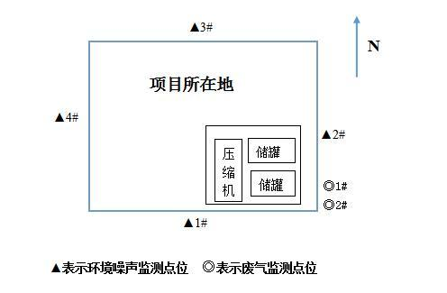

图6-1 验收检测布点图

表七 验收检测期间生产工况记录及验收检测结果
1. 验收检测期间生产工况记录：
项目验收监测期间，生产线生产正常，保证各设备正常开启运行，各项环保设施正常运行。年储存4200吨液化天然气。验收检测期间生产负荷情况见下表：

表7-1 验收检测期间生产负荷表
检测日期 | 产品名称 | 设计储存能力（吨） | 实际储存（吨） | 工况%
2023年12月12日 | 液化天然气 | 4200 | 3150 | 75
2023年12月13日 |  |  | 3328 | 79

2. 无组织废气验收检测结果

无组织废气：厂界下风向设置两个点，项目为非甲烷总烃小时均值，每天采样3次，连续监测二天，检测结果详见表7-2，评价标准及限值见表7-3。

表7-2 无组织废气检测结果表 单位 mg/m³
项目 | 日期 | 点位 | 第一次 | 第二次 | 第三次
非甲烷总烃 | 12月12日 | 1#厂界下风向 | 1.12 | 1.12 | 1.02
 |  | 2#厂界下风向 | 1.08 | 1.07 | 0.99
 | 12月13日 | 1#厂界下风向 | 0.91 | 0.89 | 0.87
 |  | 2#厂界下风向 | 1.37 | 0.97 | 0.81

无组织废气：按照《大气污染物综合排放标准》GB 16297-1996表2进行评价，四川苍溪吉通能源有限责任公司川东储气调峰基地项目（一期）项目，厂界下风向两个点非甲烷总烃指标12月12-13日连续两天检测数据表明均达标 。

3. 噪声验收检测结果
噪声：在厂界四周外设厂界噪声监测点4个，昼、夜间各监测1次，连续监测2天，检测结果详见表7-4。

表7-3噪声检测结果表 单位：dB（A）
监测日期 | 检测点位 | 检测时段 | 主要声源 | 生产时 | 停产时 | 结果
12月12日 | 1# | 昼间 | 压缩机 | 57.0 | 51.8 | 55
 |  | 夜间 | 压缩机 | 46.1 | 39.5 | 45
 | 2# | 昼间 | 压缩机 | 58.0 | 50.8 | 57
 |  | 夜间 | 压缩机 | 47.0 | 40.7 | 46
 | 3# | 昼间 | 压缩机 | 58.6 | 52.3 | 58
 |  | 夜间 | 压缩机 | 48.4 | 41.6 | 47
 | 4# | 昼间 | 压缩机 | 57.3 | 52.3 | 55
 |  | 夜间 | 压缩机 | 47.4 | 41.3 | 46
12月13日 | 1# | 昼间 | 压缩机 | 56.7 | 49.8 | 56
 |  | 夜间 | 压缩机 | 47.6 | 41.5 | 47
 | 2# | 昼间 | 压缩机 | 54.8 | 47.9 | 54
 |  | 夜间 | 压缩机 | 47.1 | 40.9 | 46
 | 3# | 昼间 | 压缩机 | 56.1 | 48.4 | 55
 |  | 夜间 | 压缩机 | 48.6 | 40.7 | 48
 | 4# | 昼间 | 压缩机 | 54.8 | 46.6 | 54
 |  | 夜间 | 压缩机 | 46.3 | 40.0 | 45
备注 | 12月12日，天气晴，风速0.8m/s；12月13日，天气晴，风速0.9m/s。厂界噪声点位于厂界外1米处

噪声：按照《工业企业厂界环境噪声排放标准》GB 12348-2008 表1 、3类标准进行评价，四川苍溪吉通能源有限责任公司川东储气调峰基地项目（一期）项目，4个厂界噪声点在12月12-13日连续两天检测数据表明昼、夜间时段环境等效A声级均达标。

表八 环保检查结果
1、环保审批手续及“三同时”执行情况检查
本项目环保审批手续齐备，在建设过程中严格执行“三同时”制度，治理设施与工程主体设施同时设计、同时施工建设、同时投入生产。项目竣工后，及时按规定程序组织项目进行竣工环保自主验收。
2、环保治理设施的完成、运行、维护情况检查
经现场检查，本项目对生产过程中产生的废气、废水、固体废物、噪声的污染源采取了针对性的处理措施。厂内各环保设施运行正常、项目生产过程中实行环保设施专人管理制度，定期对各环保设施进行检查、维修。
3、 环境保护档案管理情况检查
公司成立了环境保护领导小组，公司日常环保管理由办公室负责，设置了专职环保人员，并制定了《环境保护管理制度》，规定了人员及其职责，明确了环保设施运行、维护、检查管理要求。
公司环境保护档案较齐全，由办公室专人负责管理，建立有环保设施运行值班记录和固体废物处置档案。包括有危险废物处置协议、危险废物转运记录等。
4、风险防范措施落实情况
编制了《突发环境事件应急预案》，备案号为：510824-2023-023-H。
5、排污许可制度执行及自行监测落实情况检查
该项目已2020年办理了排污许可登记，登记编号为91510824MA67D2CG86001Z。
6、固体废物治理检查
危险废物：产生的固体废弃物主要为设备、管道、阀门、罐体等装置检修产生的废油，采用桶装收集，属危废，依托原有项目危废暂存间暂存，苍溪经济开发区管理委员会于2023年11月13日下文拆除危废暂存，统一规划建设。危废现暂存于库房，与四川中明环境治理有限公司签订危废处置合同。一般固废：生活垃圾统一收集，由市政环卫部门统一收集处理。
7、环评批复要求落实情况检查
本项目基本落实了环评批复提出的要求，对废水、废气、噪声、固体废物均落实了各项环保防治措施和控制措施。本项目环评批复要求落实情况见表8-1。
表8-1 环评批复要求落实情况表
编号 | 环评批复 | 执行情况
1 | 废水防治措施：生活污水，进入污水预处理设施处理后排入园区管网，进入石家坝污水处理厂处理。 | 废水防治措施：天然气储运过程中不产生生产废水，生活污水依托原项目化粪池预处理后排入石家坝污水处理厂处理后达标排放。
2 | 噪声治理措施：落实噪声污染防治措施，运营噪声通过厂房隔声、选用低噪声设备，设置合理的厂房布局，安装消声减振装置等措施，确保厂界噪声达标。 | 噪声治理措施： 天然气储运过程中的噪声主要来自于BOG压缩机、LNG装车泵等设备运行噪声和车辆运输噪声，新安装设备通过设备基础减振、消声、设备设置在厂房内隔声、加强现场运输车辆出入的管理，采取车辆进入现场限速行驶、减少启停、禁止鸣笛等措施减少对外环境的影响。
3 | 固废治理措施：设备检修产生的废油经桶装收集后依托原项目危废间暂存，定期送有资质单位处理，并建立转移联单制度，防止产生新的环境问题；生活垃圾妥善收集后交环卫部门处理。 | 固废治理措施：产生的固体废弃物主要为设备、管道、阀门、罐体等装置检修产生的废油，采用桶装收集，属危废，依托原有项目危废暂存间暂存，苍溪经济开发区管理委员会于2023年11月13日下文拆除危废暂存，统一规划建设。危废现暂存于库房，与四川中明环境治理有限公司签订危废处置合同。一般固废：生活垃圾统一收集，由市政环卫部门统一收集处理。
4 | 强化环境风险防范措施和应急管理。制定完善的环境风险应急预案，加强区域环境风险管理，储罐场地进行重点防渗处理，贮罐区设置围堰，围堰有效容积不小于罐区最大罐体的容积，并配备相连的备用贮罐；修建事故消防废水收集池；厂内雨、污管网出口必须设置闸门。发生事故时及时切断事故污染源，有效控制和降低环境风险，确保环境安全。 | 强化环境风险防范措施和应急管理。制定完善的环境风险应急预案，加强区域环境风险管理，储罐场地进行重点防渗处理，贮罐区设置围堰，围堰有效容积不小于罐区最大罐体的容积，并配备相连的备用贮罐；修建事故消防废水收集池；厂内雨、污管网出口必须设置闸门。发生事故时及时切断事故污染源，有效控制和降低环境风险，确保环境安全。编制了《突发环境事件应急预案》，备案号为：510824-2023-023-H。
8. 建设期间和生产期间环境保护检查
广元市苍溪生态环境局监察执法支队负责该项目建设期间和生产期间环境保护监督检查工作。经核实，该项目建设期间和生产期间未发生扰民事件和污染事故。
9. 公众参与意见调查
验收检测期间，对项目周边居民进行了调查，调查采用发放公众意见调查表的方法。调查结果如下：
共发放调查表15份，回收15份，调查结果有效。100 %的被调查公众表示项目建设对生活和工作没有影响；100 %的被调查公众表示项目施工期间对生活和工作没有影响；100 %的被调查公众表示项目试生产和施工期对自己生活和生产无影响；100 %的被调查公众表示项目产生的废气对大气环境没有影响；100 %的被调查公众表示项目产生的废水对水环境没有影响；100 %的被调查公众表示项目产生的噪声对生活和工作没有影响；100 %的被调查公众表示项目产生的固体废物对环境无影响；100 %的被调查公众同意该项目的竣工环保验收；所有被调查的公众均未提出其他建议和意见。周围居民对该项目的环境保护工作是满意的，认为该项目基本不会影响区域环境质量和人民生活，对该项目竣工环保验收是同意的。
调查结果见下表：
表8-2 公众意见调查统计表
调查内容 | 调查结果
项目建设是否影响您的生活和工作? | 没有污染 | 100 % | 轻度污染 | 0 | 严重污染 | 0
项目施工期间对您的生活和工作有无影响? | 没有影响 | 100 % | 影响较轻 | 0 | 影响较重 | 0
项目试生产期间对您生活和工作有无影响? | 没有影响 | 100% | 影响较轻 | 0 | 影响较重 | 0
项目产生的废气是否影响了大气环境质量? | 没有影响 | 100% | 影响较轻 | 0 | 影响较重 | 0
项目产生的废水是否对水环境产生影响? | 没有影响 | 100% | 影响较轻 | 0 | 影响较重 | 0
项目产生的噪声是否影响您的生活和工作? | 没有影响 | 100% | 影响较轻 | 0 | 影响较重 | 0
项目产生的固体废物是否对环境产生影响? | 没有影响 | 100% | 影响较轻 | 0 | 影响较重 | 0
对该项目竣工环保验收的态度 | 同意 | 100% | 无所谓 | 0 | 不同意 | 0
对该项目环保方面的意见和建议 | 无人提出意见和建议

表九 验收检测结论、主要问题及建议
本次验收在本项目相关环保设施均正常稳定运行的条件下，按照四川苍溪吉通能源有限责任公司《川东北储气调峰基地项目（一期）》监测实施方案，四川恒宇节能检测有限公司于2023年12月12～12月13日对该项目进行了现场调查和废气、厂界噪声的采样检测，验收检测和调查结论如下：
1、 废气检测结论
无组织废气：按照《大气污染物综合排放标准》GB 16297-1996表2进行评价，四川苍溪吉通能源有限责任公司川东储气调峰基地项目（一期）项目，厂界下风向两个点非甲烷总烃指标12月12-13日连续两天检测数据表明均达标 。
2、噪声检测结论
按照《工业企业厂界环境噪声排放标准》GB 12348-2008 表1 、3类标准进行评价，四川苍溪吉通能源有限责任公司川东储气调峰基地项目（一期）项目，4个厂界噪声点在12月12-13日连续两天检测数据表明昼、夜间时段环境等效A声级均达标。
3、废水检查结论
天然气储运过程中不产生生产废水，生活污水依托原项目化粪池预处理后排入石家坝污水处理厂处理后达标排放。
4、固体废弃物检查结论
产生的固体废弃物主要为设备、管道、阀门、罐体等装置检修产生的废油，采用桶装收集，属危废，依托原有项目危废暂存间暂存，苍溪经济开发区管理委员会于2023年11月13日下文拆除危废暂存间，统一规划建设。危废现暂存于库房，与四川中明环境治理有限公司签订危废处置合同。
一般固废：生活垃圾统一收集，由市政环卫部门统一收集处理。
5、公众意见调查结果
验收期间对项目周围居民进行调查，发放公众意见调查表15份，收回公众意见调查表15份。经统计，收回的调查表中100 %的被调查公众同意该项目的竣工环保验收。
6、公司环境管理机构设立及环境保护制度、档案管理
公司设有环保人员，负责公司的环保检查，并根据公司的实际情况制定了《环境保护管理制度》，设立环境管理机制并根据排污许可证制定了自行监测计划。环境管理部门负责环境保护档案资料的管理，包括环评报告表、环评批复、环境保护管理制度、环保设施运行、维护记录等。
该项目已2020年办理了排污许可登记，登记编号为91510824MA67D2CG86001Z。
并编制了《突发环境事件应急预案》，备案号为：510824-2023-023-H。

综上所述，本项目执行了国家有关环境保护的法律法规，环境保护审批手续齐全，履行了环境影响评价制度，项目配套的环保设施按“三同时”要求设计、施工和投入使用，运行基本正常。本项目建立了环境管理体系，环境保护管理制度较为完善，基本落实了环评报告表及批复中提出的环保要求和措施，污染物达标排放，建议通过竣工环境保护验收。

建议与要求:
1、加强环保处理设施的运行管理，保证环保设施正常运行，确保污染物长期稳定达标排放，杜绝事故排放。
2、认真落实环境风险防范措施，加强员工环保培训和环境风险防范应急演练，避免环境污染事故发生。

建设项目竣工环境保护“三同时”验收登记表

建设  项目 | 项目名称 |  | 川东北储气调峰基地项目（一期） |  |  |  |  | 项目代码 |  |  |  |  |  |  |  |  | 建设地址 |  |  |  | 广元市苍溪县陵江镇古梁村苍溪经济开发区
 | 行业类别  （分类管理名录） |  | 油气仓储G5941 |  |  |  |  | 建设性质 |  |  | 新建 改扩建 技术改造 |  |  |  |  |  | 项目所在地经纬度 |  |  |  | 东经：106°164′，北纬：32°222′
 | 设计生产能力 |  | 储气600万立方 |  |  |  |  | 实际生产能力 |  |  | 储气600万立方 |  |  |  |  |  |  | 环评单位 |  |  | 四川中环瑞源工程技术咨询有限公司
 | 环评文件审批机关 |  | 苍溪生态环境局 |  |  |  |  | 审批文号 |  |  | 苍环审批［2019］14号 |  |  |  |  |  |  | 环评文件类型 |  |  | 报告表
 | 开工日期 |  | 2020-7 |  |  |  |  | 竣工日期 |  |  | 2021-5 |  |  |  |  |  |  | 排污许可证申报时间 |  |  | 2020
 | 环保设施设计单位 |  | / |  |  |  |  | 环保设施施工单位 |  |  | / |  |  |  |  |  |  | 本工程排污许可证编号 |  |  | 91510824MA67D2CG86001Z
 | 验收单位 |  | 四川苍溪吉通能源有限责任公司  目 |  |  |  |  | 环保设施检测单位 |  |  | 四川恒宇环境节能检测有限公司 |  |  |  |  |  |  | 验收检测时工况 |  |  | /
 | 投资总概算（万元） |  | 3100 |  |  |  |  | 环保投资总概算（万元） |  |  | 52.3 |  |  |  |  |  |  | 所占比例（%） |  |  | 1.7 %
 | 实际总投资 |  | 3100 |  |  |  |  | 环保投资（万元） |  |  | 52.3 |  |  |  |  |  |  | 所占比例（%） |  |  | 1.7%
 | 废水治理（万元） |  | / |  | 废气治理（万元） |  | / | 噪声治理（万元） |  |  | 5 |  | 固体废物治理（万元） |  | 0.3 |  |  | 地下水（万元） |  | / | 其他（万元） |  | 47
 | 新增废水处理设施能力 |  | / |  |  |  |  | 新增废气处理设施能力 |  |  | / |  |  |  |  |  |  | 年平均工作时间 |  |  | 8760h
 | 运营单位 |  | 四川苍溪吉通能源有限责任公司 |  |  |  |  | 运营单位社会统一信用代码（或组织机构代码） |  |  |  |  |  | 91510824MA67D2CG86 |  |  |  |  | 验收时间 |  | 2023.12.12-2023.12.13
污染物排放达标与总量控制（工业建设项目详填） | 污染物 |  | 原有排放量（1） | 本期工程实际排放浓度（2） |  | 本期工程允许排放浓度（3） |  |  | 本期工程产生量（4） | 本期工程自身消减量（5） |  | 本期工程实际排放量（6） |  | 本期工程核定排放总量（7） |  | 本工程“以新带老”消减量（8） |  |  | 全厂实际排放量（9） |  | 全厂核定排放总量（10） | 区域平衡替代消减量（11） |  | 排放增减量（12）
 | 废气 |  | / | / |  | / |  |  | / | / |  | / |  |  |  | / |  |  | / |  | / | / |  | /
 | 颗粒物 |  | / | / |  | / |  |  | / | / |  | / |  | / |  | / |  |  | / |  | / | / |  | /
 | 工业粉尘 |  | / | / |  | / |  |  | / | / |  | / |  | / |  | / |  |  | / |  | / | / |  | /
 | 工业固体废物 |  | / | / |  | / |  |  | / | / |  | / |  |  |  | / |  |  | / |  | / | / |  | /
 | 与项目有关的其他特征污染物 | 悬浮物 | / | / |  | / |  |  | / | / |  | / |  | / |  | / |  |  | / |  | / | / |  | /
 |  | / | / | / |  | / |  |  | / | / |  | / |  | / |  | / |  |  | / |  | / | / |  | /
填表单位（盖章）：四川苍溪吉通能源有限责任公司 填表人（签字）： 项目经办人（签字）：
注：1、排放增减量：（+）表示增加，（-）表示减少。2、（12）=（6）-（8）-（11），（9）= （4）-（5）-（8）- （11） +（1）。3、计量单位：废水排放量——万吨/年；废气排放量——万标立方米/年；工业固体废物排放量——万吨/年；水污染物排放浓度——毫克/升

